ACTIVIDADES A DISTANCIA PARA 1ER AÑO
PROF. LILIANA MELO
MATERIA: ARTE Y PATRIMONIO

TEMA: ARTE CONTEMPORÁNEO Y LOS MEDIOS.
- Realizar un análisis sobre el arte en contemporáneo y medios en Venezuela en hojas de examen con portada y dibujos). valor 10pts
- Realizar un afiche coloridos, con los tipos de arte contemporáneo y medios. Valor 10pts
- Elaborar un díptico sobre la clasificación del arte contemporáneo. Valor 20 pts.
- Realizar un video cultural sobre la revolución de la tecnología en Venezuela. Valor 20 pts.

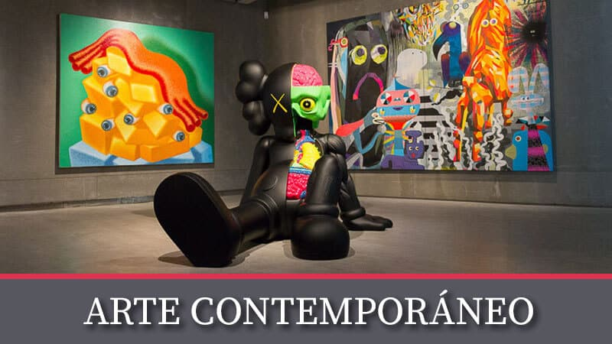

ACTIVIDADES A DISTANCIA PARA 3ER AÑO
PROF. LILIANA MELO
MATERIA: GHC

TEMA: ESTADO Y DEMOCRACIA
- Realizar un análisis sobre el estado y democracia con portada y dibujos. valor 10 pts.
- Realizar un afiche sobre las identidades en la era digital. valor 10pts.
- Realizar un díptico sobre los tipos de identidad. valor 20pts
- Elaborar una infografía sobre la clasificación de la identidad. valor 20pts



ACTIVIDADES A DISTANCIA PARA 4to. AÑO
PROF. LILIANA MELO
MATERIA: GHC

TEMA: SIMBOLOS PATRIOS
- Realizar conceptos básicos sobre los símbolos patrios. valor 10 pts.
- Elaborar un díptico sobre los conceptos básicos de los símbolos patrios. valor 10 pts.
- Realizar un análisis crítico sobre los componentes de los símbolos patrios. valor 20pts
- Realizar un afiche sobre la importancia de los símbolos patrios. valor 20pts

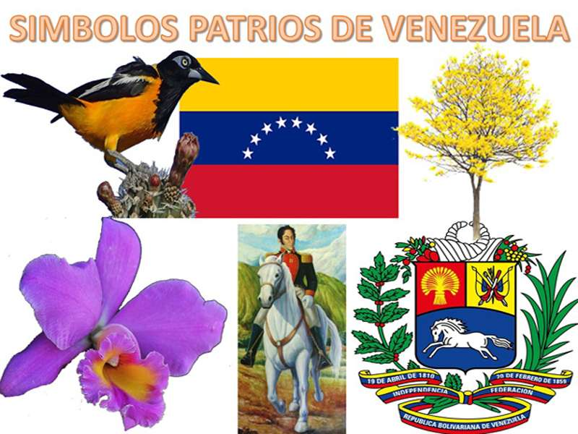

ACTIVIDADES A DISTANCIA PARA 5to. AÑO
PROF. LILIANA MELO
MATERIA: GHC

TEMA: INTRODUCCIÓN A LA CIUDADANÍA

- Realizar un ensayo Argumentativo sobre la ciudadanía con portada y en hojas de examen. valor 10 pts.
- Realizar un cuadro comparativo sobre la identidad nacional. valor 10 pts.
- Elaborar una carta compromiso social para tu comunidad. valor 20 pts.
- Elabora un díptico sobre el roll del bachiller. valor 20 pts.
